数据库系统与应用》实验报告
——实验一
实验一内容：用SQL语句实现数据操纵功能 |  | 实验地点：10-414 |  | 时间：2018-10-22
 |  | 指导老师:刘莉, 霍戌文
班级：16计科2班 | 学号:2016329621073 |  | 姓名:吴永昌
实验环境 ：
Windows+Mysql+GUI（Mysql query browser）
实验目的：
通过本实验能够应用SQL语言进行简单的查询、添加、删除、更新等数据操纵功能.

实验原理：
在Mysql中创建数据库，通过导入、运行脚本文件建立数据表及数据；通过SQL语言的语句实现查询、添加、更改、删除数据的数据操纵功能

SQL语句实现以下数据操纵:
添加数据：
Insert Into <Table>(A1,A2,…,An)
Values(D1,D2,…,Dn)

修改数据：
Update Table
Set Attr1 = Expression1,...Attrn = Expressionn
Where Condition

删除数据：
Delete From Table
Where Condition

查询基本表：
SELECT A1,A2,…,An
FROM R1,R2, …,Rm
[WHERE condition]
ORDER BY 列[ASC]|[DESC]

实验准备:
Mysql中建立数据库my_movie_database，运行实验步骤中的脚本文件后，建立以下关系模式的表及数据，为练习SQL代码做准备。
Movies(title,year,length,movieType, studioname, producerC)
movieStar(name,address,gender,birthdate)
starsIn(movietitle,movieyear,starname)
Studio(name,address,presC)
Movieexec(name,address,cert,networth)
实验步骤：
Mysql环境下创建数据库my_movie_database；
从脚本文件movie_setup.sql中导入脚本并在新建的数据库中执行，以建立基本表及批量数据；
在Mysql的GUI环境中，编辑SQL语句完成后页“实验要求与结果”，并将每条语句保存在对应的“答案”中；如果题目要求图片结果，需将结果截屏粘贴在答案之后。例如：
题目:
查询电影公司‘MGM’ 发行的所有电影，要求写出SQL语句并截图
答案:
Select * from movies where studioname='MGM'
截图:
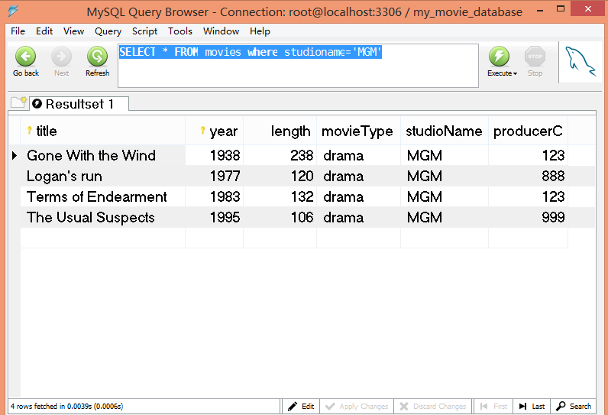
说明：
完成本文档后保存，文件名的id改为自己学号。
实验课上提交该文档电子版文档交至霍老师的蓝墨云班课（课号972812）。
实验题目要求与结果:
Part 1：SQL语句实现数据更新操作
- 用SQL语句向关系表movies添加一条新电影记录（《疯狂动物城》），新纪录至少包含（但不限于）表结构中前两个属性的值(‘Zootopia’,2016) ;
答案: insert into movies(title,year)
values('Zootopia',2016)
- 向关系表starsIn中添加一条记录('Star Wars: The Force Awakens',2015,'Oscar Isaac')，写出SQL语句;
答案: insert into starsin(movieTitle, movieYear, starName)
values('Star Wars: The Force Awakens',2015,'Oscar Isaac')
- 将关系表moviestar表中address属性对应值添加前缀字符串‘US.’（注意不是添加新属性），写出SQL语句，执行结果请截图;
答案: update moviestar
set address=concat('US.',address)
截图：
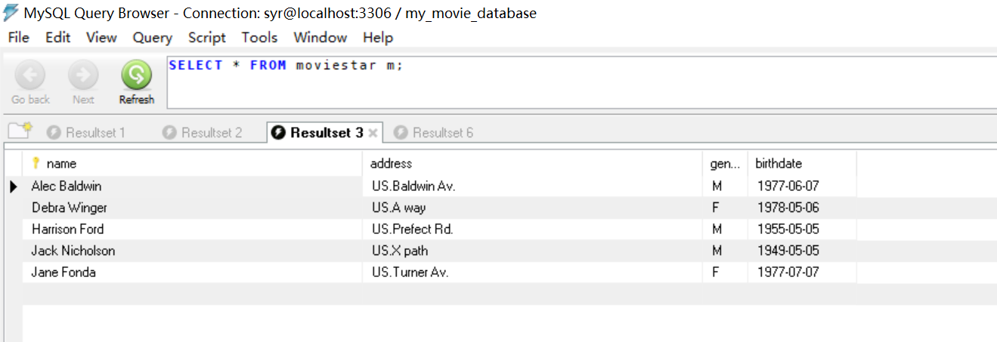
- 删除关系表Movies中1977年之前发行的电影.
答案: delete from Movies
where year<1977
- 收集一部科幻电影的影片信息，将内容添加入到数据库的相关表里（仅限movie，moviestar,starsIn,movieexec,studio等表添加电影信息、影星信息、表演信息、制片导演信息、出品公司信息），添加记录的操作通过SQL语句实现 .
答案: 复仇者联盟
movieexec name：Marc Webb address：USA cert：223 netWorth：20000000
studio name: Sony Pictures Entertainment address: Tokyo presC:135
movies title: The Amazing Spider-Man year:2012 length:136 movieType: Science fiction studioName: Sony Pictures Entertainment producerC:223
moviestar name: Andrew Garfield address: New York gender:F birthdate: 1983-8-20
starsin movieTitle: The Amazing Spider-Man movieYear:2012 starName: Andrew Garfield
答案：insert into studio (name, address, presC)
values('Sony Pictures Entertainment','Tokyo','223')
insert into movies (title, year, length, movieType, studioName, producerC)
values('The Amazing Spider-Man','2012','136','fiction film','Sony Pictures Entertainment','223')
insert into movieexec (name, address, cert, netWorth)
values('Marc Webb' ,'USA','223', '20000000')
insert into moviestar (name, address, gender, birthdate)
values('Andrew Garfield','New York','F', '1983-8-20')
insert into starsin(movieTitle, movieYear, starName)
values('The Amazing Spider-Man','2012','Andrew Garfield')
执行现后顺序不能改变
Part 2：SQL语句实现查询操作
- 查询影星“Jane Fonda”的信息
答案: select * from moviestar
where name='Jane Fonda';
- 查询发行 “Star Wars”电影的电影公司
答案: select studioName
from movies
where title='Star Wars'
- 查询 ‘MGM’公司 1979到 1983年(包含1979和1983)之间发行的时长不少于119分钟的电影; 返回电影的名称，发行年，时长，电影公司名称，执行结果请截图
答案: select title,year,length,studioName
from movies
where studioName='MGM'and year between 1979 and 1983 and length>=119
截图：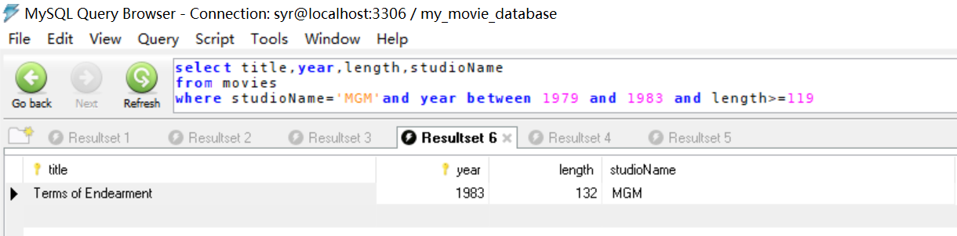
- 查询男影星或1979-01-01之后出生的影星
答案: select * from moviestar
where gender='M' or birthdate>'1979-01-01'
- 假设关系表movies中length属性值为以分钟为单位的电影时长；查询并返回电影的影片名称、发行时间、时长（小时为单位,即length/60）信息，前两个属性名不变，时长的属性名改为 ‘inHours’ 。添加新列，值为常量’hrs’,列名为lenInHrs。（要求用查询的方法添加新列，不改变表结构）执行结果请截图
答案: select title,year,length/60 as inHours,'hrs' as lenlnHrs
from movies
截图:
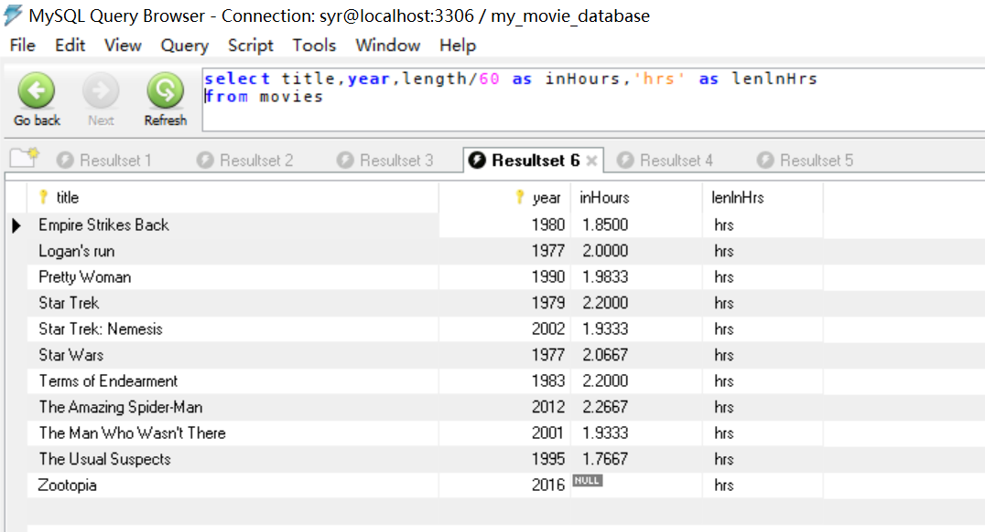

- 查询名字含“star”的电影信息，返回电影名。执行结果请截图
答案: select title
from movies
where title like '%star%'
截图：
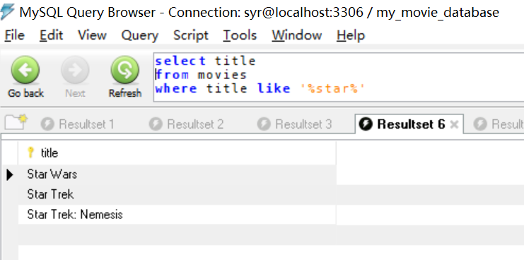

- 查询所有电影公司，其地址中第三个字母不是 ‘M’，返回公司名字和地址，执行结果请截图
答案: select name,address
from studio
where address not like '__M%'
截图：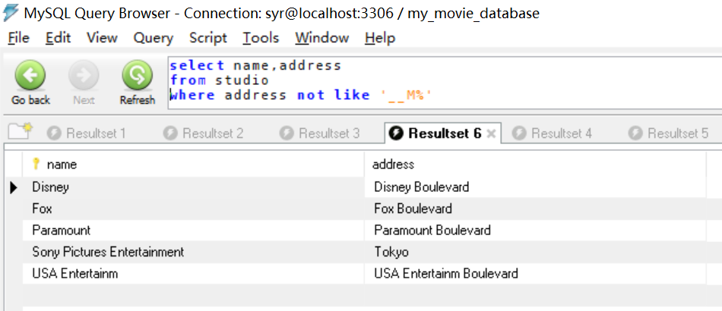
- 查询所有发行公司不为空值的电影，返回电影名，电影公司名，执行结果请截图
答案：Select title,studioName
From movies
Where studioName!=''
截图：
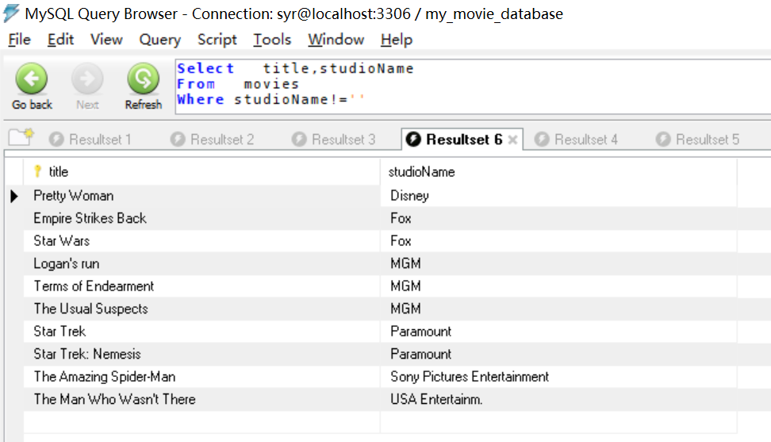
- 查询‘Fox’电影公司发行的影片的个数，按电影公司名称统计个数，执行结果请截图
答案：select count(*) as count,studioName
from movies
where studioName='Fox'
截图：
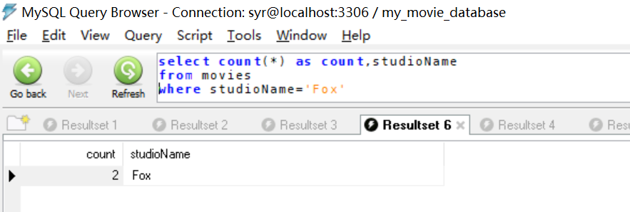
- 查询starsIn 中所有电影明星（记录无重复项），执行结果请截图
答案：select distinct starName
from starsin
截图：
